团体标准
T/QAS XXX—XXXX

多年冻土上限地质雷达探测技术规程
Technical Specification for Ground-Penetrating Radar Surveying of Permafrost Table

征求意见稿

XXXX - XX - XX 发布 | XXXX - XX - XX 实施
青海省标准化协会 发布
ICS | 13.060.10
CCS | Z 00
  T/ QAS

前言
本文件按照GB/T 1.1—2020《标准化工作导则 第1部分：标准化文件的结构和起草规则》的规定起草。
请注意本文件的某些内容可能涉及专利。本文件的发布机构不承担识别专利的责任。
本文件由中国科学院西北生态环境资源研究院、中国电力工程顾问集团东北电力设计院有限公司、青海省第三地质勘查院提出。
本文件由青海省标准化协会归口。
本文件起草单位：中国科学院西北生态环境资源研究院、中国电力工程顾问集团东北电力设计院有限公司、青海省第三地质勘查院。
本文件主要起草人：商允虎、高泽永、杨磊、吴旭阳、王强、赵勇、赵雪茹、王肖波、罗一夫。

引言

多年冻土区活动层作为寒季冻结、暖季融化的表层岩土体，其厚度变化直接影响地基土的冻胀量、冻胀力及桩基侧表面切向冻胀力的大小，是寒区工程基础冻胀防控设计、桩基冻拔稳定性验算及抗冻害工程措施选型的关键参数。若多年冻土上限埋深调查不准确，将导致冻胀力计算偏差，防冻胀措施设计过度或不足，进而引发道路、桥梁、建（构）筑物及各类线性工程的冻胀开裂、桩基上拔等工程病害，严重影响工程安全与服役性能。
目前，工程勘察中主要依赖点式钻探辅以简易地温观测，存在勘探点稀疏、周期长、成本高、代表性有限等问题，难以满足寒区工程对多年冻土上限埋深连续、精细、快速探测的迫切需求。同时，现有地球物理探测方法缺乏统一的技术规范，导致数据采集与解释标准不一、成果可比性差，无法直接支撑工程设计与施工。
地质雷达（GPR）作为一种高效、无损的地球物理探测技术，利用电磁波在冻结与未冻介质中传播速度的显著差异，可实现冻融界面的高分辨率成像，已在多年冻土上限定位、季节冻深监测及工程初步勘察中得到应用验证，展现出良好的技术适用性。然而，现有应用多集中于科研层面，尚未形成系统、统一的设备选型、参数设定、数据采集、处理解释及精度验证的技术标准。
为规范地质雷达在多年冻土上限探测中的技术行为，扩展单孔控制范围，提升剖面数据密度，保障探测成果的精度与可靠性，特制定本规程。本规程对现场踏勘、设备配置、参数设定、数据采集、处理解释、成果验证、报告编制及质量控制等方面作出统一规定，作为现行岩土工程勘察标准的配套技术文件，为铁路、公路、机场、管线、市政及工业与民用建（构）筑物等工程在冻土区的勘察、设计、施工与运维提供标准化技术支撑。

多年冻土上限地质雷达探测技术规程
- 范围
本文件规定了多年冻土上限地质雷达探测术语、符号、基本规定、参数设定与标定、野外工作、数据采集、数据处理等内容。
本文件适用于地质雷达探测多年冻土上限埋深、水平分布，其它领域冻土上限探测可参照本规程。
- 规范性引用文件
下列文件中的内容通过文中的规范性引用而构成本文件必不可少的条款。其中，注日期的引用文件，仅该日期对应的版本适用于本文件；不注日期的引用文件，其最新版本（包括所有的修改单）适用于本文件。
GB 50007 建筑地基基础设计规范
GB 50021 岩土工程勘察规范
GB 50026 工程测量标准
GB 50324 冻土工程地质勘察规范
CJJ/T 7 城市工程地球物理探测标准
DL/T 5501 冻土地区架空输电线路基础设计技术规程
DL/T 5577 冻土地区架空输电线路岩土工程勘测技术规程
JGJ118 冻土地区建筑地基基础设计规范
- 术语和定义
以下术语和定义适用于本文件。
多年冻土 permafrost
冻结状态持续时间2年或2年以上的冻土。
多年冻土上限 permafrost table
多年冻土层的顶面。
活动层 active layer
指地壳表层每年寒季冻结、暖季融化的岩土层。
地质雷达 ground penetrating radar (GPR)
向被测目标发射高频电磁波束，通过分析反射电磁波束信号特征从而确定被测目标特性的电磁勘探装置。
相对介电常数 relative dielectric constant
介质相对于真空的介电常数，以字母ε_{r}表示。
中心频率 main frequency
雷达宽频带系统中的中间频率值。中心频率决定雷达的探测深度（频率越低，探测深度越大）与分辨率（频率越高，分辨率越高），是设备选型的关键参数。
采样率 sampling rate
为保证信号不失真而采用的单位时间内的采样点数。
时窗 time window
雷达系统对反射波信号采集的最大时间长度。
电磁波波速 velocity of electromagnetic wave
电磁波在介质中的传播速度。
增益 gain
对记录道进行幅度补偿处理的时间函数。
滤波 filter
将信号中特定波段频率滤除的操作，是抑制和防止干扰的一项重要措施。
双程走时 two way travel time
天线电磁波信号由发射至反射接收所经历的时间。
测距轮 distance measurement wheel
一种通过转动来测量距离的装置，每转动一圈产生固定的脉冲数；实际测距时，根据总脉冲数和测量轮的周长可以确定距离。
- 基本规定
多年冻土上限地质雷达探测工作，除应符合本规程外，尚应符合国家及相关行业现行有关标准的规定。
多年冻土上限地质雷达探测工作前应通过方法试验，制定探测方案、选用有效的数据采集参数。
地质雷达探测多年冻土上限时宜从已知到未知，从简单到复杂。
- 探测原理
在多年冻土区，地质雷达作为一种高效的非破坏性探测技术，被广泛应用于多年冻土上限埋深的精确测量。其工作原理是发射高频率的电磁波信号（通常为数百兆赫至几吉赫），当电磁波在地下传播过程中遇到冻土层与未冻结土壤之间的边界，会因介电常数差异显著而产生强烈反射。地质雷达接收器捕获这些反射波信号，通过分析其传播时间和波形特征，可识别出多年冻土上限埋深（附录B）。
  - 探测原则
5.1.1 在雷达探测前应充分开展实地踏勘，调查测区地形、地貌、土壤类型、植被覆盖、水分状况及可能影响电磁波传播的环境因子，作为后续设备选型与数据解释的重要依据。常用探地雷达探测深度对应的中心频率应按附录C选取。
5.1.2 布设地质雷达测线时应采用连续测量方式，应具有足够的覆盖密度和剖面延伸长度，确保多年冻土上限埋深的代表性与连续性，特殊地段或现场条件有限时可采用单点触发采集，同时应记录环境温度、地表状况等辅助信息。
5.1.3 局部定点多年冻土上限埋深不宜采用地质雷达探测，厚度超过 50 cm或大范围多年冻土上限埋深宜采用地质雷达通过电磁波反射原理进行检测。
5.1.4 所有采集数据应经过去噪、增益、滤波、校正等预处理过程，结合地质背景和钻孔验证资料验证结果，并进行误差分析与精度评估。
  - 设备与作业要求
5.2.1 地质雷达主机应满足信号增强、高精度采样与多模式测量的基本要求，能够适应不同探测场景下的数据采集需求。车载雷达系统应具备较高的扫描速率，以适应连续、高效探测。
5.2.2 在多年冻土区使用地质雷达时，应采取适当的保温与防护措施，确保设备在规定的温度与湿度范围内正常工作。
5.2.3 宜选用便携式蓄电池作为工作电源，并保证其在寒冷环境下具备足够的持续供电能力，以满足野外连续作业需求。
5.2.4 地质雷达系统宜配备测距装置，并在使用前进行标定。测量过程中宜实时记录测线或测点的空间位置信息，推荐采用实时动态定位技术辅助定位。
5.2.5 检测人员应熟悉地质雷达设备操作与数据处理流程，掌握冻土环境下的雷达信号特征，具备识别冻土分布与类型的基本能力。
- 参数设定与标定
正式进行多年冻土上限勘测前，应通过已知厚度土样按公式（1）对电磁波在地层中的传播速度进行标定，标定至少3次并取其算术平均值，当传播速度最大值或最小值与中间值之差超过中间值的15%时，取中间值作为传播速度值；当传播速度最大值和最小值与中间值之差均超过中间值的15%时，应重新测量：
$\text{v=}\frac{\text{2d}}{\text{t}}$ （1）
式中：
v——电磁波在地层中的传播速度，单位为mm/ns；
d——所标定地层的厚度，单位为mm；
t——电磁波在地层中的双程走时，单位为ns。
天线中心频率的选择主要考虑设计的分辨率、干扰因素和探测深度。一般来说，在满足分辨率的条件下，尽量使用中心频率较低的天线：在满足探测深度的条件下，尽量使用带屏蔽的高频天线。时窗选择的计算公式见式(2)：
$w=1.3×\frac{2d_{max}}{v}$ （2）
式中：
w——采样时窗宽度，单位为ns；
d_{max}——最大探测深度，单位为m；
v——电磁波在地层中的传播速度，单位为mm/ns。
为使记录波形完整，建议采样率不低于反射波记录中最高频率的2倍。采样率的计算公式见式(3)：
$\text{∆}\text{t}\text{=}\frac{\text{1000}}{\text{6}\text{f}}$ （3）
式中：
——采样率，单位为ns；
——天线的中心频率，单位为MHz。
当反射体比较平整时，点距可适当放宽，但要保证能很好确定反射体。在连续测量时，为了查清目标体，应至少有20条扫描通过目标体。因此，天线的最大移动速度计算公式见式(4)：
${\text{V}}_{\text{max}}\text{<}\frac{\text{V(W+A)}}{\text{20}}$ （4）
式中：
${\text{V}}_{\text{max}}$——天线最大移动速度，单位为 m/s；
V——电磁波在地层中的传播速度，单位为 m/s；
A——天线长度，单位为 m；
$\text{W}$——目标体宽度，单位为 m。
- 野外工作
  - 前期准备工作
7.1.1 在雷达探测前，应全面收集测区已有的地质、水文、气象、植被、土壤和冻土等背景资料，包括历史钻探记录、地温变化数据、冻土分布图、积雪与融化期信息等，为雷达参数设定和数据解释提供支持。
7.1.2 应对测区进行现场踏勘，识别地形起伏、地表覆盖物、水体分布等环境因素，初步判断多年冻土上限埋深变化趋势。测线应结合地形特征、工程布置需求及代表性区域合理布设，优先选择地表平整、干扰较小、具有典型冻土发育特征的路径。
7.1.3 根据多年冻土上限预估埋深及分辨率需求，合理选择地质雷达设备及天线频率，必要时可联合使用低频或高频天线实现深浅协同探测。
7.1.4 根据测区实际条件，设定适宜的雷达测量参数，包括：时间窗、采样率、道间距、叠加次数。
  - 探测环境要求
7.2.1 探测作业宜在天气晴朗、气温稳定、风力较小的条件下进行，应避免在强降雨、雷暴、大风、浓雾等恶劣天气下作业，以保证数据质量和作业安全。
7.2.2 探测区域地表应基本平整、无积水，避免积雪覆盖、地表结冰或泥泞湿滑等情况对天线耦合及雷达信号传播造成干扰。必要时应清理地表障碍物。
7.2.3 探测时间宜选择在活动层最厚或季节融化深度最大的时段，通常为年融化末期或初冻前，此时冻融界面反射信号明显，有利于雷达图像识别。
7.2.4 探测现场应远离强电磁干扰源（如通信基站、高压电线、移动雷达设备等），并与大型金属物体保持安全距离，以降低信号干扰。
7.2.5 探测区域应具备基本交通条件。对地形复杂、交通不便地区，应提前规划作业路线与设备搬运方式，确保人员与设备进出安全。
- 数据采集
测线布设应结合地貌类型、冻土分布特征与工程需求，确保覆盖典型地层与多年冻土上限埋深变化区域。测线走向宜与坡向、构造线或地表径流方向垂直，以获取代表性剖面。
每次采集作业前，应对地质雷达设备进行初始化与性能检查，包括系统时间同步、天线耦合状态确认、控制单元联机检测等。必要时可通过标准样块标定，确认系统状态稳定。
应采用实时动态定位技术（RTK）对测线起止点及各测点进行定位，并同步记录环境条件、地表状况、采集时间、设备编号等信息，填写数据采集记录表。
作业人员应匀速移动雷达系统，保持采样间距一致。天线应紧贴地表或保持稳定高度，避免跳动或倾斜，确保数据质量。
采集过程中如发现信号干扰、波形异常或设备故障，应立即停止作业，查明原因并处理。中断或重复采集应详细记录。每条测线采集完成后应及时回放检查雷达图像的连续性、波形清晰度与背景噪声水平，必要时重新采集或调整参数，确保数据满足后续解释与分析需求。
- 数据处理与结果分析验证
  - 数据处理
数据采集完成后，应及时导出原始雷达数据，并按测线编号、采集时间、设备型号、作业人员等信息建立规范的数据管理体系，进行分类存储与多重备份，确保数据安全。数据处理流程参见附录D，主要包括以下步骤：
- 采用去背景、叠加、反褶积等方法压制或消除剖面中的多次波与干扰波；
- 进行数据滤波处理，可选低通、高通或带通等方式，滤波参数宜与采集设置一致，也可通过频谱分析确定滤波参数；
- 若冻土上限回波信号较弱，可进行增益处理，增强界面反射能量；
- 偏移处理可根据冻土上限形态选用，一般情况下可不采用；
- 可调节图像色标与对比度，以清晰呈现冻土上限界面及结构特征。
  - 数据解释
9.2.1 数据解释应以确定多年冻土上限埋深为核心，基于雷达图像的反射特征开展分析，通过波形极性、振幅与连续性等特征识别主要反射界面。
9.2.2 对于识别出的界面，应结合钻孔标定或CMP法获取的波速，将时间域数据换算为深度信息，明确冻土上限埋深。
9.2.3 对解释中出现的界面不连续、反射模糊或异常区域，应进行详细记录与说明，必要时开展补测或人工校核。
  - 数据验证
应通过多源数据比对方法验证探测结果，包括采用实地钻探、探坑测量或结合地温监测数据获取多年冻土上限的实测埋深，与雷达解释界面深度进行对比分析，评估其对应关系与可靠性。
- 检测报告
报告编制应客观真实、结论明确、图表齐全，报告附图应清晰直观、配置合理，可参照附录E。检测报告至少应包括以下内容：
- 工程概况；
- 仪器设备；
- 检测依据
- 检测内容、方法及频率；
- 工作量完成情况及质量评述；
- 数据处理、分析与结果；
- 结论与建议。
A
A

附录A
（资料性）
条文说明
  - 基本规定
    - 工作原理
地质雷达探测多年冻土上限埋深的核心原理是冻结与未冻结介质的介电特性差异。冻土与融土界面因介电常数突变形成强反射信号，通过分析电磁波双程走时和标定波速，可确定界面深度。高频天线分辨率高但穿透浅，低频天线穿透深但分辨率较低，需结合实际需求权衡选择。
    - 方法试验
冻土介电特性受土壤类型、含水状态及环境因素影响显著。方法试验旨在优化探测参数（如时窗、叠加次数），确保设备设置适应现场介质的电磁响应特性，避免因介质变异导致数据误判。
    - "从已知到未知"原则
在已知钻孔或典型冻土发育区先行试验，建立可靠的雷达反射特征标志（如波形极性、振幅特征），为未知区域的数据解释提供参考依据，降低探测结果的不确定性。
  - 探测原则
    - 探测窗口期选择
暖季末期（初冻前） 为最佳时段，此时活动层完全融化且界面介电差异最显著。避开水分干扰和表层冻结对真实界面的掩盖效应。
    - 测线布设密度
测线应覆盖典型地貌单元和工程关键区域。在冻土空间变异显著地段（如坡脚、植被过渡带），需加密测线以提高数据代表性；线性工程宜垂直走向布设剖面。
  - 参数标定
波速标定是深度换算的关键。标定需采用测区典型介质，通过多次测量减少误差。若标定结果离散性显著，表明介质非均质性强，需谨慎选用标定值或补充局部验证。
  - 数据验证方法
采用多源数据互校提升结果可靠性：
- 钻孔/探坑验证：直接实测界面深度，与雷达解释结果对比；
- 地温数据辅助：分析活动层底部温度趋势，验证界面位置的合理性；
- 异常区复测：对反射模糊或不连续界面进行补充探测或算法交叉验证。
  - 技术局限性与注意事项
地质雷达在高导介质（如黏土、盐渍土） 中信号衰减严重，探测深度可能受限；强电磁干扰环境下需优化滤波参数或调整作业方案。结果解释需紧密结合地质背景，避免机械依赖波形特征。
B

- （规范性）
地质雷达探测多年冻土上限原理示意

图B.1给出了地质雷达探测多年冻土上限原理。
图B.1 地质雷达探测多年冻土上限原理示意图
图B.2给出了多年冻土上限雷达影像实例。
图B.2 多年冻土上限雷达影像实例图

B
- （规范性）
常用探地雷达天线频率对应的探测深度范围

图C.1给出了常用探地雷达天线频率对应的探测深度范围。
表C.1 常用探地雷达天线频率对应的探测深度范围
天线频率 | 探测深度范围
100 MHz | 5~20 m
250 MHz | 3~8 m
400 MHz | 1.5~5 m
500 MHz | 1~4 m
800 MHz | 0.5~2 m
1000 MHz | <1.5 m

C
C
- （规范性）
地质雷达数据处理流程

图D.1给出了地质雷达数据处理流程。

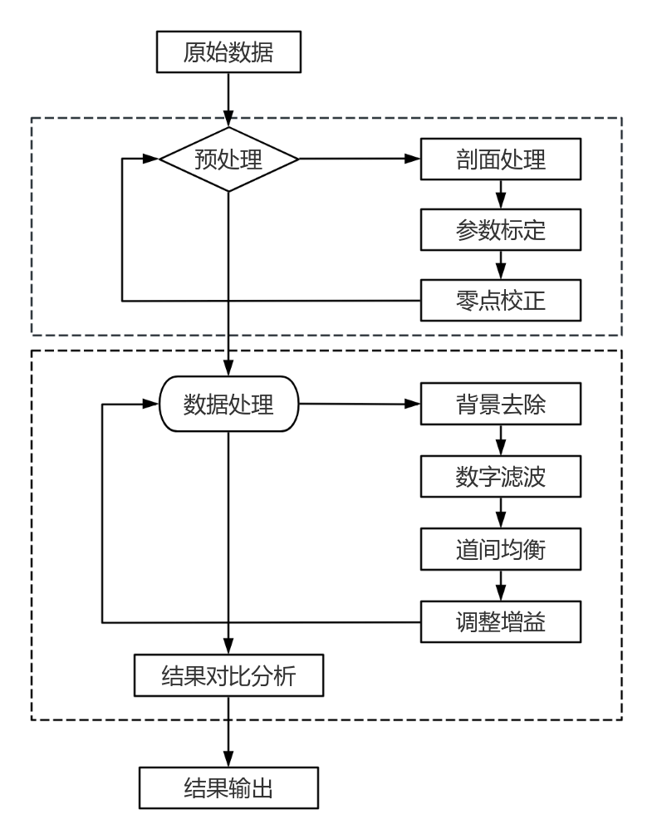
图D.1 地质雷达数据处理流程

- （规范性）
多年冻土上限探测记录表格式
表E.1给出了多年冻土上限探测记录表格式。
表E.1 多年冻土上限探测记录表格式
项目名称 |  |  |  |  | 同项目第 次检测
探测位置
检测时间 | 年 月 日 时 分至 时 分
设备型号 |  |  | 检测时环境温度 |  | （ ）℃～（ ）℃
检测参数 | 天线中心频率： |  |  | 电磁波速：
检测参数 | 采样时窗： |  |  | 测量误差：
检测方式 | □点测量 □线测量 |  | 测点或测线数量
测线（点）编号 | 最大上限埋深（cm） |  | 最小上限埋深（cm） |  | 平均上限埋深（cm）
测线/测点布置图
典型原始雷达剖面图像
多年冻土上限异常雷达剖面图像（如有）
检测结论
检测人员 | 现场 |  | 数据分析 |  | 审核

